亲爱的家长：
大家好！今天我们的队长是刘雨阡和樊雨泽。
听写环节，樊雨泽队11:10一分小胜。特别表扬刘胤修15/15，何健熙15/15，徐麦琪15/15，闫博文14/15，王骏豪14/15，周涵睿14/15，丘如万14/15，邓美琪14/15，樊闻博14/15，其他同学请继续加油！认读词卡环节全队PK两队竞争激烈战成26:26平手。组词环节一开始，一分落后的刘雨阡队就火力全开，全队都踊跃举手发言，最后21:16拿下这一环节，也最终赢得今天的总分胜利。下周队长是万佳悦和杜安如，请二位队长作好准备。
今天我们学习了新课《草船借箭》的上半部分。这是一个比较著名的历史故事，果然一看课文题目，就有好几个同学表示知道这个故事。在生字词汇学习结束后，我给大家读了课文，讲解了故事发生在三国时期，并和之前学过的春秋战国时期比较了朝代的先后。然后在了解了三国是哪三个国家，除了主公，军师都有谁，以及人物之间的关系。我们还画了草船借箭之战的地形图，了解了双方对阵的形势。也看出了三天造十万支箭几乎是难以完成的任务，下周我们将拭目以待诸葛亮如何化解这一难题。
下周也是我们的识字比赛，请同学们作好准备。
以下是本周的回家作业
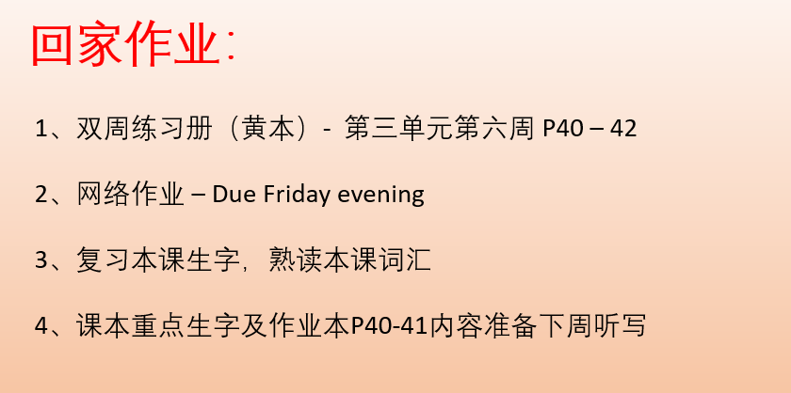

本学年马立平网络教室code – N1WSA
本学年Google Classroom code – 6xg27sg
请家长们帮助学生加入，谢谢您的支持与配合。如有任何问题，请随时在班级群、微信私信或邮件与我联络。

